15.05. 2020
7 класс
Продолжить работу над проектом.
Оформить пункты 3-4 проекта « Разработка чертежей деталей изделия» и «Технологическая карта изготовления деталей».- можно взять только одну деталь.

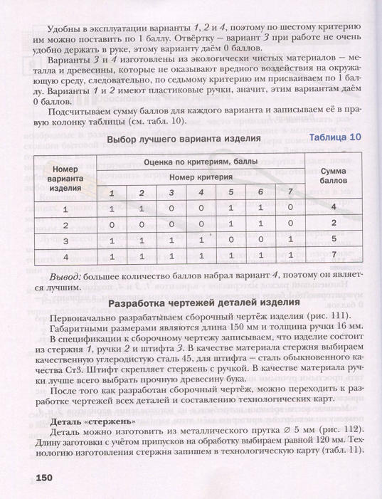
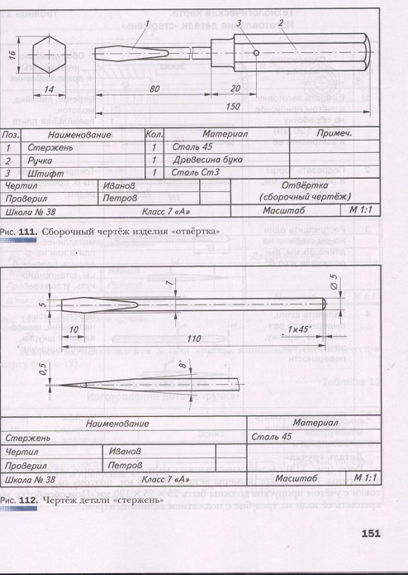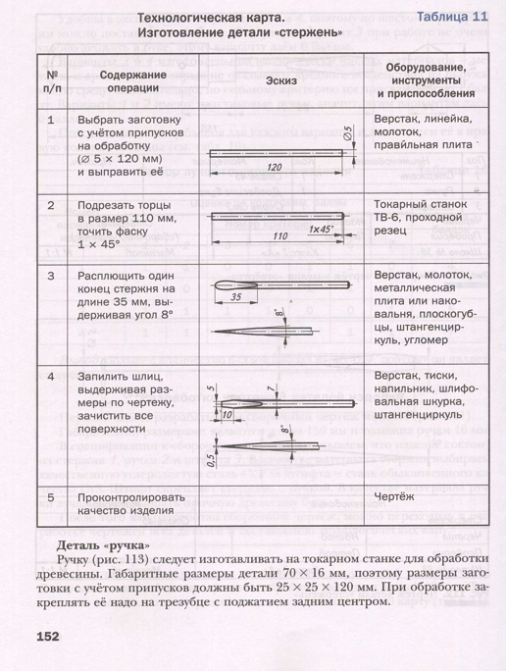
Выполненные задания сфотографировать или сканировать (можно напечатать и отправить в формате DOC - файлы в формате Microsoft Word.) и отправить на электронный адрес учителя elena2013.ryzhova@yandex.ru

